|  |  |
| --- | --- |
| http://upload.wikimedia.org/wikipedia/hr/b/be/Plo%C4%8De_%28grb%29.gif  **GRAD PLOČE**  _______ 2025. | **P L AN**  **DJELOVANJA U PODRUČJU PRIRODNIH NEPOGODA ZA 2026. GODINU** |

Sadržaj

UVOD 2

1. MOGUĆE UGROZE NA PODRUČJU GRADA 3

1.1. UGROZE DEFINIRANE ZAKONOM 3

1.2. UGROZE ZABILJEŽENE NA PODRUČJU GRADA PLOČA 3

1.3. UGROZE KOJE ĆE SE OBRAĐIVATI PLANOM DJELOVANJA U PODRUČJU PRIRODNIH NEPOGODA 4

2. POPIS MERA I NOSITELJA MJERA U SLUČAJU NASTAJANJA PRIRODNE NEPOGODE 5

2.1. POPIS MJERA PO ELEMENTARNIM NEPOGODAMA 5

2.1.1. SUŠA 5

2.1.2. OLUJNO I ORKANSKO NEVRIJEME 8

2.1.3. SNJEŽNE OBORINE 11

2.1.4. POLEDICE 13

2.1.5. TUČA 14

2.1.6. MRAZ 16

2.2. NOSITELJI MJERA PO ELEMENTARNIM NEPOGODAMA 17

3. PROCJENA OSIGURANJA OPREME I DRUGIH SREDSTAVA ZA ZAŠTITU I SPRJEČAVANJE STRADANJA IMOVINE, GOSPODARSKIH FUNKCIJA I STRADANJA STANOVNIŠTVA 17

4. OSTALE MJERE KOJE UKLJUČUJU SURADNJU S NADLEŽNIM TIJELIMA (ŽUPANIJA, MINISTARSTVO, STRUČNJAKA ZA PODRUČJE PRIRODNIH NEPOGODA) 18

ZAKLJUČAK 18

# UVOD

Na temelju članka 17. Zakona o ublažavanju i uklanjanju posljedica prirodnih nepogoda (NN16/19-u daljnjem tekstu „Zakon“) kojim se uređuju kriteriji i ovlasti za proglašenje prirodne nepogode, procjena štete od prirodne nepogode, dodjela pomoći za ublažavanje i djelomično uklanjanje posljedica prirodnih nepogoda nastalih na području Republike Hrvatske, Registar šteta od prirodnih nepogoda (u daljnjem tekstu: Registar šteta) te druga pitanja u vezi s dodjelom pomoći za ublažavanje i djelomično uklanjanje posljedica prirodnih nepogoda i članka 43. stavak 2. Zakona o ublažavanju i uklanjanju posljedica prirodnih nepogoda („Narodne novine“, broj 16/19), Gradsko vijeće Grada Ploča donosi Plan djelovanja u području prirodnih nepogoda.

Poslove u svezi dodjele sredstava pomoći za ublažavanje i djelomično uklanjanje posljedica prirodnih nepogoda obavljaju:

* Državno povjerenstvo za procjenu šteta od prirodnih nepogoda,
* Županijsko povjerenstvo za procjenu šteta od prirodnih nepogoda,
* Gradsko povjerenstvo za procjenu šteta od prirodnih nepogoda.

Postupanja i poslove vezane uz dodjelu sredstva pomoći za ublažavanje i djelomično uklanjanje prirodnih nepogoda povjerenstva provode u suradnji s nadležnim ministarstvima, Vladom Republike Hrvatske i drugim tijelima koja sudjeluju u određenju kriterija i isplate sredstava pomoći  za djelomičnu sanaciju šteta od prirodnih nepogoda.

Temeljem čl. 14. stavak 8. Gradsko povjerenstvo za procjenu šteta od prirodnih nepogoda izrađuju Plan djelovanja u području prirodnih nepogoda te ga, temeljem članka 17. Predstavničko tijelo jedinice lokalne i područne (regionalne) samouprave do 30. studenog tekuće godine donosi za sljedeću kalendarsku godinu radi određenja mjera i postupanja djelomične sanacije šteta od prirodnih nepogoda.

Plan djelovanja sadržava:

1. popis mjera i nositelja mjera u slučaju nastajanja prirodne nepogode

2. procjene osiguranja opreme i drugih sredstava za zaštitu i sprječavanje stradanja imovine, gospodarskih funkcija i stradanja stanovništva

3. sve druge mjere koje uključuju suradnju s nadležnim tijelima iz ovoga Zakona i/ili drugih tijela, znanstvenih ustanova i stručnjaka za područje prirodnih nepogoda.

Izvršno tijelo jedinice lokalne i područne (regionalne) samouprave podnosi predstavničkom tijelu jedinice lokalne i područne (regionalne) samouprave, do 31. ožujka tekuće godine, izvješće o izvršenju plana djelovanja za proteklu kalendarsku godinu.

Dana 26. veljače 2019. godine, dopisom Ministarstva financija KLASA: 422-02/19-01/27 URBROJ: 513-06-02-19-5 pojašnjena su određena tumačenja pojedinih dijelova čl. 17. Zakona, te je u stavku 7 navedeno „Bitnim je uzeti u obzir kako se u konkretnom ne ulazi u područje zaštite i spašavanja koje je određeno drugim propisima“.

# MOGUĆE UGROZE NA PODRUČJU GRADA

## UGROZE DEFINIRANE ZAKONOM

Temeljem članka 3 Zakona, Prirodnom nepogodom, u smislu ovoga Zakona, smatraju se iznenadne okolnosti uzrokovane nepovoljnim vremenskim prilikama, seizmičkim uzrocima i drugim prirodnim uzrocima koje prekidaju normalno odvijanje života, uzrokuju žrtve, štetu na imovini i/ili njezin gubitak te štetu na javnoj infrastrukturi i/ili u okolišu.

Prirodnom nepogodom smatraju se:

1. Potres
2. olujni i orkanski vjetar
3. požar
4. poplava
5. suša
6. tuča, kiša koja se smrzava u dodiru s podlogom
7. mraz
8. izvanredno velika visina snijega
9. snježni nanos i lavina
10. nagomilavanje leda na vodotocima
11. klizanje, tečenje, odronjavanje i prevrtanje zemljišta
12. druge pojave takva opsega koje, ovisno o mjesnim prilikama, uzrokuju bitne poremećaje u životu ljudi na određenom području.

U smislu ovoga Zakona, štetama od prirodnih nepogoda ne smatraju se one štete koje su namjerno izazvane na vlastitoj imovini te štete koje su nastale zbog nemara i/ili zbog nepoduzimanja propisanih mjera zaštite.

Prirodna nepogoda može se proglasiti ako je vrijednost ukupne izravne štete najmanje 20 % vrijednosti izvornih prihoda jedinice lokalne samouprave za prethodnu godinu ili ako je prirod (rod) umanjen najmanje 30 % prethodnog trogodišnjeg prosjeka na području jedinice lokalne samouprave ili ako je nepogoda umanjila vrijednost imovine na području jedinice lokalne samouprave najmanje 30 %.

Ispunjenje uvjeta iz gornjeg stavka utvrđuje gradsko povjerenstvo.

## UGROZE ZABILJEŽENE NA PODRUČJU GRADA PLOČA

Temeljem **Procjene Ugroženosti od katastrofa i velikih nesreća** za područje Grada Ploče od svibnja 2016. kao i **Procjene rizika** za područje Grada Ploča od 2025. godine, na području Grada Ploče moguće su slijedeće ugroze prirodnih katastrofa:

* Potres
* Poplava
* Suše
* Olujno i orkansko nevrijeme
* Pijavice
* Snježne oborine
* Poledice
* Tuča
* Mraz
* Ekstremne vremenske pojave-toplinski val
* Epidemije i Pandemije
* Zaslanjenje tla
* Požari otvorenog tipa

Važećom Procjenom rizika, kao i pripadajućim Planom djelovanja CZ obrađuju se slijedeće prirodne ugroze:

* Potres
* Poplava
* Ekstremne vremenske pojave-toplinski val
* Epidemije i Pandemije
* Zaslanjenje tla
* Požari otvorenog tipa

## UGROZE KOJE ĆE SE OBRAĐIVATI PLANOM DJELOVANJA U PODRUČJU PRIRODNIH NEPOGODA

Sukladno tumačenju Ministarstva financija, ugroze koje se obrađuju dokumentima zaštite i spašavanja, odnosno u ovom slučaju Procjenom rizika za područje Grada (potres, poplava, ekstremne vremenske pojave-visoke temperature, epidemije i pandemije, zaslanjenje tla i požar otvorenog tipa) se neće obrađivati ovim Planom jer su mjere i postupci obrađeni u Planu djelovanja sustava CZ.

Važećom Procjenom ugroženosti od požara, kao i pripadajućim Planom zaštite od požara obrađuju se mjere i postupci u slučaju požara i tehnoloških eksplozija te se ovim Planom neće obrađivati.

Također, na području Grada u proteklih 25 godina nije bilo proglašene elementarne nepogode od Pijavice pa se ista ovim Planom neće obrađivati.

Ovim Planom će se obrađivati mjere i postupci JLS u slučaju slijedećih prirodnih nepogoda:

* Suše
* Olujno i orkansko nevrijeme
* Snježne oborine
* Poledice
* Tuča
* Mraz

# POPIS MERA I NOSITELJA MJERA U SLUČAJU NASTAJANJA PRIRODNE NEPOGODE

Temeljem tumačenja Zakona o ublažavanju i uklanjanju posljedica prirodnih nepogoda dobivenog od Ministarstva financija KLASA: 422-02/19-01/27 URBROJ: 513-06-02-19-5 od 26. veljače 2019. godine, pod pojmom mjere u smislu Zakona (čl.17. stavak 2. točka 1.) smatraju se sva djelovanja od strane JLS vezana za sanaciju nastalih šteta, ovisno o naravi, odnosno vrsti prirodne nepogode koja je izgledna za određeno područje, odnosno o posljedicama istih.

## POPIS MJERA PO ELEMENTARNIM NEPOGODAMA

Kako se prirodne nepogode uglavnom javljaju iznenada i ne nastaju uvijek štete istih razmjera, u ovom dijelu moguće je provesti:

* **preventivne mjere** radi umanjenja posljedica prirodne nepogode

Preventivne mjere obuhvaćaju: saniranje postojećih klizišta, uređivanje kanala i propusta uz prometnice, uređivanje korita potoka, rječica i rijeka, uređenje retencija, izgradnju barijera za sprečavanje odnošenja zemlje izvan poljoprivrednih površina, rušenje starih i trulih stabala, postavljanje zaštitnih mreža protiv tuče i sl.

* **mjere za ublažavanje i otklanjanje** izravnih posljedica prirodne nepogode

Mjere za ublažavanje i otklanjanje izravnih posljedica prirodne nepogode podrazumijevaju procjenu šteta i posljedica; sanaciju nastalih oštećenja i šteta. Sanacija obuhvaća aktivnosti kojima se otklanjaju posljedice prirodne nepogode – pružanje prve pomoći unesrećenima ukoliko ih je bilo, čišćenje stambenih, gospodarskih i drugih objekata od nanosa mulja, šljunka, drveća i slično, odstranjivanje odronjene zemlje, mulja i šljunka s cesta i lokalnih putova, te sve ostale radnje kojima se smanjuju nastala oštećenja.

### SUŠA

Meteorološka suša ili dulje razdoblje bez oborine može uzrokovati ozbiljne štete u poljodjelstvu, vodnom gospodarstvu te u drugim gospodarskim djelatnostima. Suša je često posljedica nailaska i duljeg zadržavanja anticiklone nad nekim područjem, kada uslijedi veća potražnja za vodom od opskrbe.

**Posljedice dugotrajnih suša mogu biti višestruke:**

* poljoprivredna proizvodnja se smanjuje, smanjuje se proizvodnja stočne hrane, a u težim
* slučajevima stradavaju i višegodišnje kulture (vinogradi i voćnjaci),
* vodocrpilištima se smanjuje kapacitet, pritisak vode u sustavu pada,
* zbog smanjenja protoka vodotoka dolazi do pomora organizama koji žive u vodi, manje
* količine opasnih tvari koje dođu u vodotok mogu izazvati teže posljedice,
* uništavanje (sušenje) višegodišnjih nasada te ostale poljoprivredne proizvodnje
* uginuća stoke do 40%.

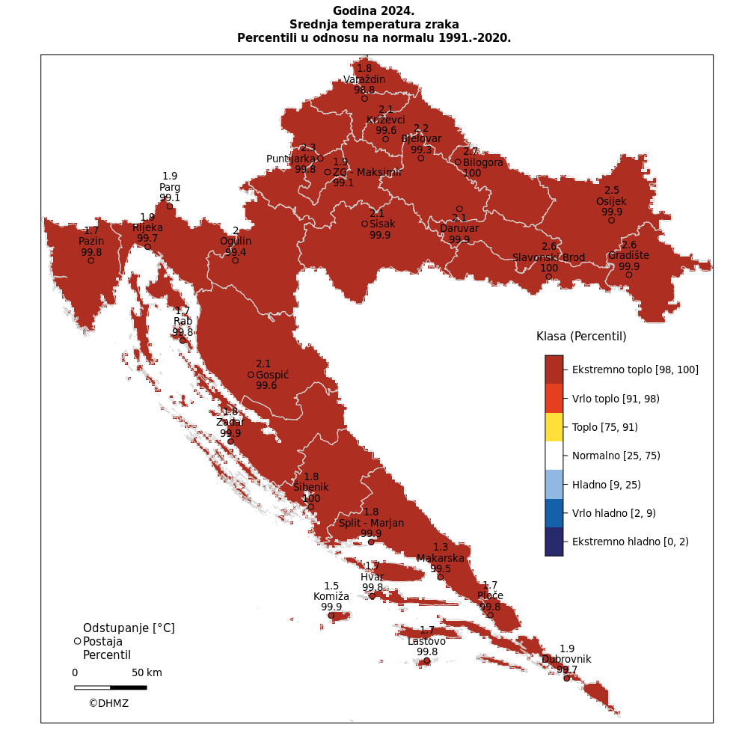

Slika 1: Odstupanje srednje mjesečne temperature zraka (° C)od višegodišnjeg prosjeka za razdoblje 1961.-1990. godine za Hrvatsku za 2024. godinu

Izvor podataka: DHMZ

Meteorološka suša ili dulje razdoblje bez oborine može uzrokovati ozbiljne štete u poljodjelstvu, vodnom gospodarstvu te u drugim gospodarskim djelatnostima. Suša je često posljedica nailaska i duljeg zadržavanja anticiklone nad nekim područjem, kada uslijedi veća potražnja za vodom od opskrbe.

Za prikaz godišnjeg hoda broja dana bez oborine na području Dubrovačko-neretvanske županije analizirani su podaci s glavne meteorološke postaje Dubrovnik. U tablici 1. prikazani su srednji mjesečni i godišnji broj dana bez oborine s pripadnim standardnim devijacijama, te maksimalni i minimalni mjesečni i godišnji broj dana bez oborine u raspoloživom razdoblju 1981–2000. Treba napomenuti da su zbog kratkog niza podataka, karakteristike broja dana bez oborine za ovu županiju uspoređene s onima u susjednim županijama.

Analiza temeljena na kratkom nizu podataka pokazuje da na području Dubrovnika u prosjeku godišnje ima oko 260 dana bez oborine.[1]

Tablica 1: Godišnji hod odabranih meteoroloških parametara, Dubrovnik, 1981. – 2000.*

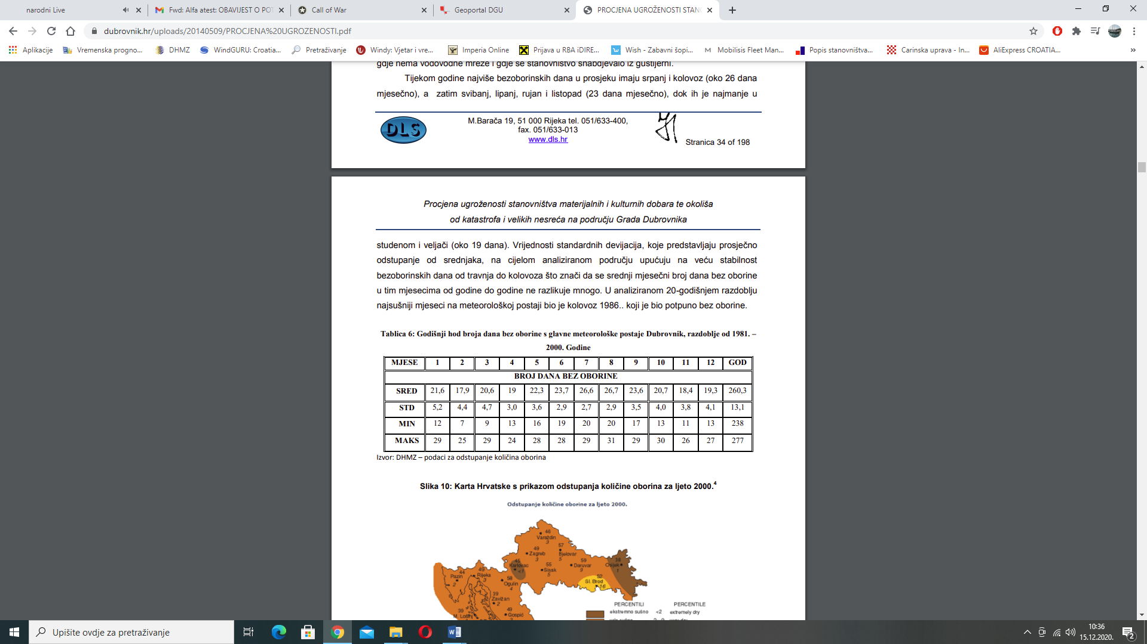

*Izvor podataka: DHMZ RH; Služba meteoroloških istraživanja i razvoja

**Preventivne mjere radi umanjenja posljedica prirodne nepogode**

Kako područjem Grada protječe Rijeka Neretva i niz bujičnih voda i manjih vodotoka, njihov vodni potencijal potrebno je iskoristiti za natapanje poljoprivrednih površina gdje je to moguće. U preventivnim mjerama i smanjenju eventualnih šteta potrebno je sagledati mogućnost izgradnje sustava navodnjavanja okolnih poljoprivrednih površina u smislu da stanovnici Grada na svoje poljoprivredne površine postave vodene pumpe kako bi sami navodnjavali svoje poljoprivredne površine te time spriječili uništavanje poljoprivrednih kultura za vrijeme sušnih razdoblja.

**Mjere za ublažavanje i otklanjanje izravnih posljedica prirodne nepogode**

Mjere za ublažavanje i otklanjanje izravnih posljedica prirodne nepogode podrazumijevaju procjenu šteta i posljedica; sanaciju nastalih oštećenja i šteta. Sanacija obuhvaća aktivnosti kojima se otklanjaju posljedice prirodne nepogode, pružanje prve pomoći unesrećenima ukoliko ih je bilo te sve ostale radnje kojima se smanjuju posljedice suše.

|  |  |
| --- | --- |
| **Red. Broj.** | **Radnje i postupci (Mjere)** |
| 1. | Izvještavanje župana DNŽ i predlaganje aktiviranja Povjerenstva za procjenu štete od elementarnih nepogoda na ugroženim područjima. |
| 2. | Povjerenstvo nastavlja aktivnosti na popisu i procjeni štete sukladno Zakona o ublažavanju i uklanjanju posljedica prirodnih nepogoda (NN 16/19) |
| 3. | Pozivanje Stožera CZ i određivanje koordinatora na lokaciji u slučaju potrebe |
| 4. | Prikupljanje informacija o naseljima u kojima se dogodila nestašica vode i izrada prioriteta dostave vode ljudima, životinjama, zalijevanje usjeva važnih za funkcioniranje zajednice |
| 5. | Pronalaženje najbližeg vodocrpilišta sa kojega postoji mogućnost dostave vode. |
| 6. | Angažiranje JVP-a i DVD-a na dostavi vode na ugrožena područja |
| 7. | Informiranje stanovništva o načinu snabdijevanja. |
| 8. | Izrada popisa (vlasnik i broj grla) stočnog fonda koristeći evidenciju Veterinarske stanice. |
| 9. | Utvrđivanje minimalne dnevne količine vode po grlu. |
| 10. | Dovoz vode vlasnicima većeg broja grla. |
| 11. | Upućivanje zahtjeva Dubrovačko-neretvanskoj županiji za angažmanom dodatnih cisterni koje omogućavaju isporuku higijenski ispravne vode kao i vode za eventualno navodnjavanje |
| 12. | Izrada popisa gospodarstava kojima je nužno navodnjavanje usjeva te određivanje prioriteta (OPG, imaoci farmi, veliki proizvođači i sl.) |

### OLUJNO I ORKANSKO NEVRIJEME

To je vjetar jačine više od 8 bofora prema Beaufortovoj ljestvici čija brzina iznosi preko 74 km/h. Olujni vjetar, a ponekad i orkanski, udružen s velikom količinom oborine ili čak i tučom, osim što stvara velike štete na imovini, poljoprivrednim i šumarskim dobrima, raznim građevinskim objektima, u prometu te tako nanosi gubitke u gospodarstvu, ugrožava i često puta odnosi ljudske živote.

Kako je brzina vjetra vremenski vrlo promjenjiva veličina (posebno u slučaju mahovitog vjetra kao što je bura), njene vrijednosti tijekom 10 minuta mogu osjetno varirati, a najveći udar vjetra (trenutna brzina vjetra) može doseći i nekoliko puta veće vrijednosti od srednje desetominutne brzine.

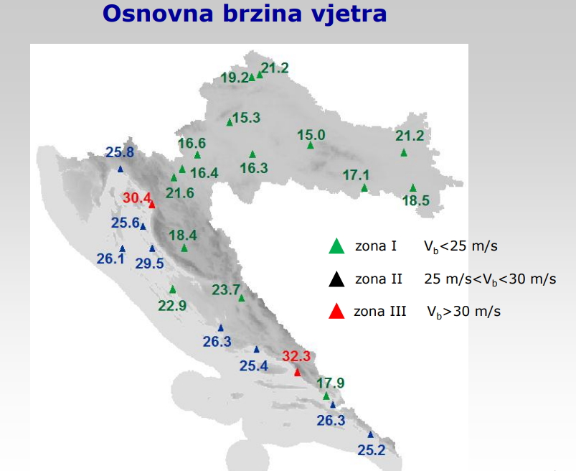

Slika 2: Osnovne brzine vjetrova u Hrvatskoj

*Izvor podataka: DHMZ*

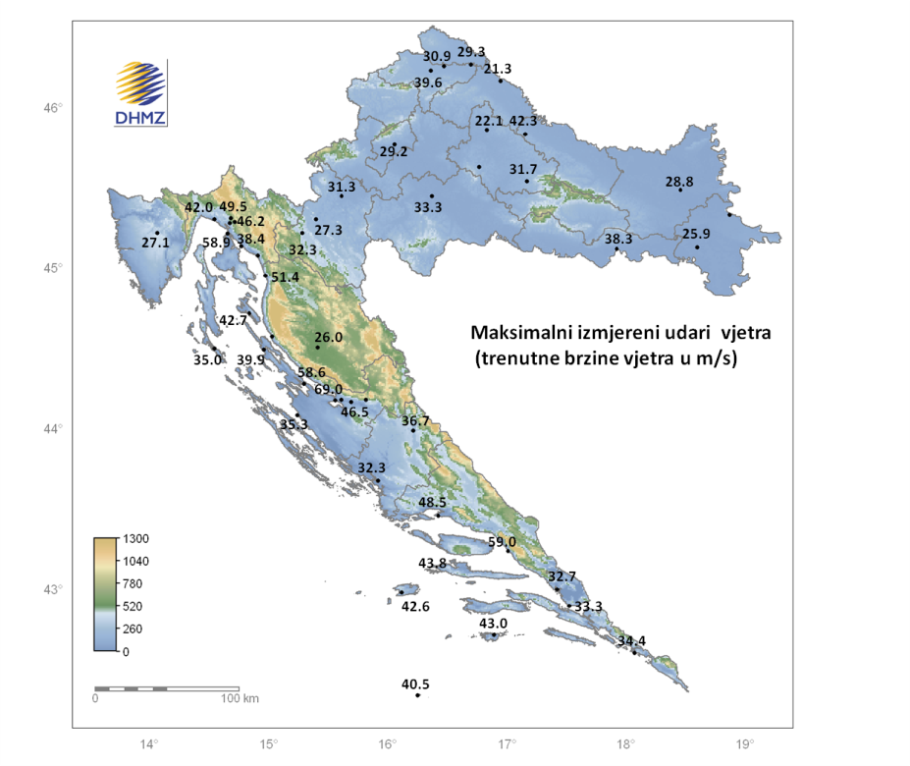

Slika 3: Maksimalni izmjereni udari vjetra (trenutne brzine vjetra) na meteorološkim postajama u Hrvatskoj

*Izvor podataka: Izmjene i dopune studije meteorološka podloga za potrebe procjene ugroženosti RH od prirodnih i tehničko-ehnoloških katastrofa i velikih nesreća, prosinac 2011. godine*

Tablica 2:. Godišnji hod odabranih meteoroloških parametara, Dubrovnik, 1981. – 2000.*

|  |  |  |  |  |  |  |  |  |  |  |  |  |  |
| --- | --- | --- | --- | --- | --- | --- | --- | --- | --- | --- | --- | --- | --- |
| MJESECI | 1 | 2 | 3 | 4 | 5 | 6 | 7 | 8 | 9 | 10 | 11 | 12 | GOD |
| BROJA DANA S OLUJNIM VJETROM | | | | | | | | | | | | | |
| SRED | 2,7 | 2,0 | 1,9 | 0,9 | 0,4 | 0,1 | 0,2 | 0,2 | 0,5 | 1,6 | 3,3 | 3,6 | 16,9 |
| STD | 3,6 | 2,0 | 2,2 | 1,0 | 0,6 | 0,4 | 0,4 | 0,4 | 1,2 | 1,8 | 3,0 | 3,9 | 12,3 |
| MIN | 0 | 0 | 0 | 0 | 0 | 0 | 0 | 0 | 0 | 0 | 0 | 0 | 2 |
| MAKS | 13 | 7 | 7 | 3 | 2 | 2 | 1 | 1 | 5 | 5 | 12 | 11 | 44 |

*Izvor podataka: DHMZ RH; Služba meteoroloških istraživanja i razvoja

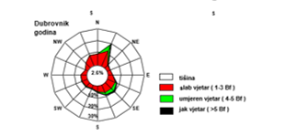

Slika 4: Godišnja i sezonske ruže vjetra, Dubrovnik, 1993–2000.

Izvor podataka: DHMZ RH; Služba meteoroloških istraživanja i razvoja

**Preventivne mjere radi umanjenja posljedica prirodne nepogode**

Kod planiranja i gradnje prometnica valja voditi računa o vjetru i pojavi ekstremnih zračnih turbulencija. Na prometnicama tj. na mjestima gdje vjetar ima jače olujne udare trebaju postavljati posebni zaštitni sistemi, tzv. vjetrobrani i posebni znakovi upozorenja.

**Mjere za ublažavanje i otklanjanje izravnih posljedica prirodne nepogode**

Mjere za ublažavanje i otklanjanje izravnih posljedica prirodne nepogode podrazumijevaju procjenu šteta i posljedica; sanaciju nastalih oštećenja i šteta. Sanacija obuhvaća aktivnosti kojima se otklanjaju posljedice prirodne nepogode, pružanje prve pomoći unesrećenima ukoliko ih je bilo te sve ostale radnje kojima se smanjuju posljedice olujnog i orkanskog nevremena.

|  |  |
| --- | --- |
| **Red. Broj.** | **Radnje i postupci (Mjere)** |
| 1. | Izvještavanje župana DNŽ i predlaganje aktiviranja Povjerenstva za procjenu štete od elementarnih nepogoda na ugroženim područjima. |
| 2. | Pozivanje Povjerenstva te izrada popisa i šteta sukladno Zakona o ublažavanju i uklanjanju posljedica prirodnih nepogoda (NN16/19) |
| 3. | Pozivanje Stožera CZ |
| 4. | Prikupljanje informacija o naseljima u kojima su se dogodile najveće materijalne štete |
| 5. | Utvrđivanje o funkcioniranju:   * sustava za vodoopskrbu. * sustava za elektroopskrbu. * sustava telekomunikacija. * Prikupljanje informacija o prohodnosti prometnica. * Prikupljanje informacija o stanju društvenih i stambenih objekata na prostoru. |
| 6. | Aktiviranje JVP-a i DVD-a |
| 7. | Utvrđivanje redoslijeda u smislu stavljanja u potpunu funkciju **telekomunikacija i** **opskrbu električnom energijom** sljedećim prioritetom:   1. vodoopskrbni sustav 2. zgrada gradske uprave 3. škole 4. zdravstvene ustanove 5. pekare, trgovine 6. objekti za pripremu hrane 7. vatrogasni i društveni domovi 8. pošta 9. ostali korisnici |
| 8. | Utvrđivanje redoslijeda u smislu stavljanja u potpunu funkciju **prometnica** na području sljedećim prioritetom:   1. Državne ceste 2. Županijske ceste 3. Lokalne ceste |
| 9. | Utvrđivanje redoslijeda u smislu privremene sanacije oštećenja slijedećih objekata:   * zdravstvene ustanove * škole * zgrada gradske uprave * trgovine * vatrogasni i društveni domovi * privatni objekti prema stupnju oštećenja |
| 10. | Pozivanje vlasnika poduzeća i obrta koji se bave takvom vrstom djelatnosti koja može izvršiti privremenu sanaciju štete |
| 11. | Povjerenstvo nastavlja aktivnosti na popisu i procjeni štete sukladno Zakonu te o rezultatima izvješćuje DNŽ. |

### SNJEŽNE OBORINE

Snijeg može predstavljati ozbiljnu poteškoću za normalno odvijanje svakodnevnih aktivnosti kao što je npr. cestovni promet ili može predstavljati opterećenje na građevinskoj infrastrukturi (dalekovodi, zgrade i dr.). Za prvu ocjenu ugroženosti od snijega analizira se učestalost padanja snijega, maksimalna visina novog snijega, maksimalna visina snježnog pokrivača po mjesecima, te procjena očekivane godišnje maksimalne visine snježnog pokrivača za povratni period od 50 godina.

U tablici 3 prikazani su srednji mjesečni i godišnji broj dana s padanjem snijega, standardna devijacija kao mjera odstupanja od srednjaka u vremenu te najveći i najmanji broj dana s padanjem snijega koji je zabilježen u promatranom razdoblju. Slijede podaci o najvećoj visini novog snijega i najvećoj visini snježnog pokrivača izmjereni u pojedinom mjesecu u istom višegodišnjem razdoblju, te procjena maksimalne visine snježnog pokrivača, koji se može očekivati u prosjeku jednom u 50 godina.[2]

Prema podacima u analiziranih 20 godina snijeg je padao u 1 do 6 dana u pojedinoj zimi. Najdulje je padao u siječnju 1985. kada je pojava snijega zabilježena u 4 dana krajem mjeseca i 2 dana u veljači. U toj snježnoj epizodi snijeg se zadržao na tlu 2 dana s najvećom visinom od 1 cm.

Tablica 3: Godišnji hod odabranih meteoroloških parametara, Dubrovnik, 1981. – 2000.*

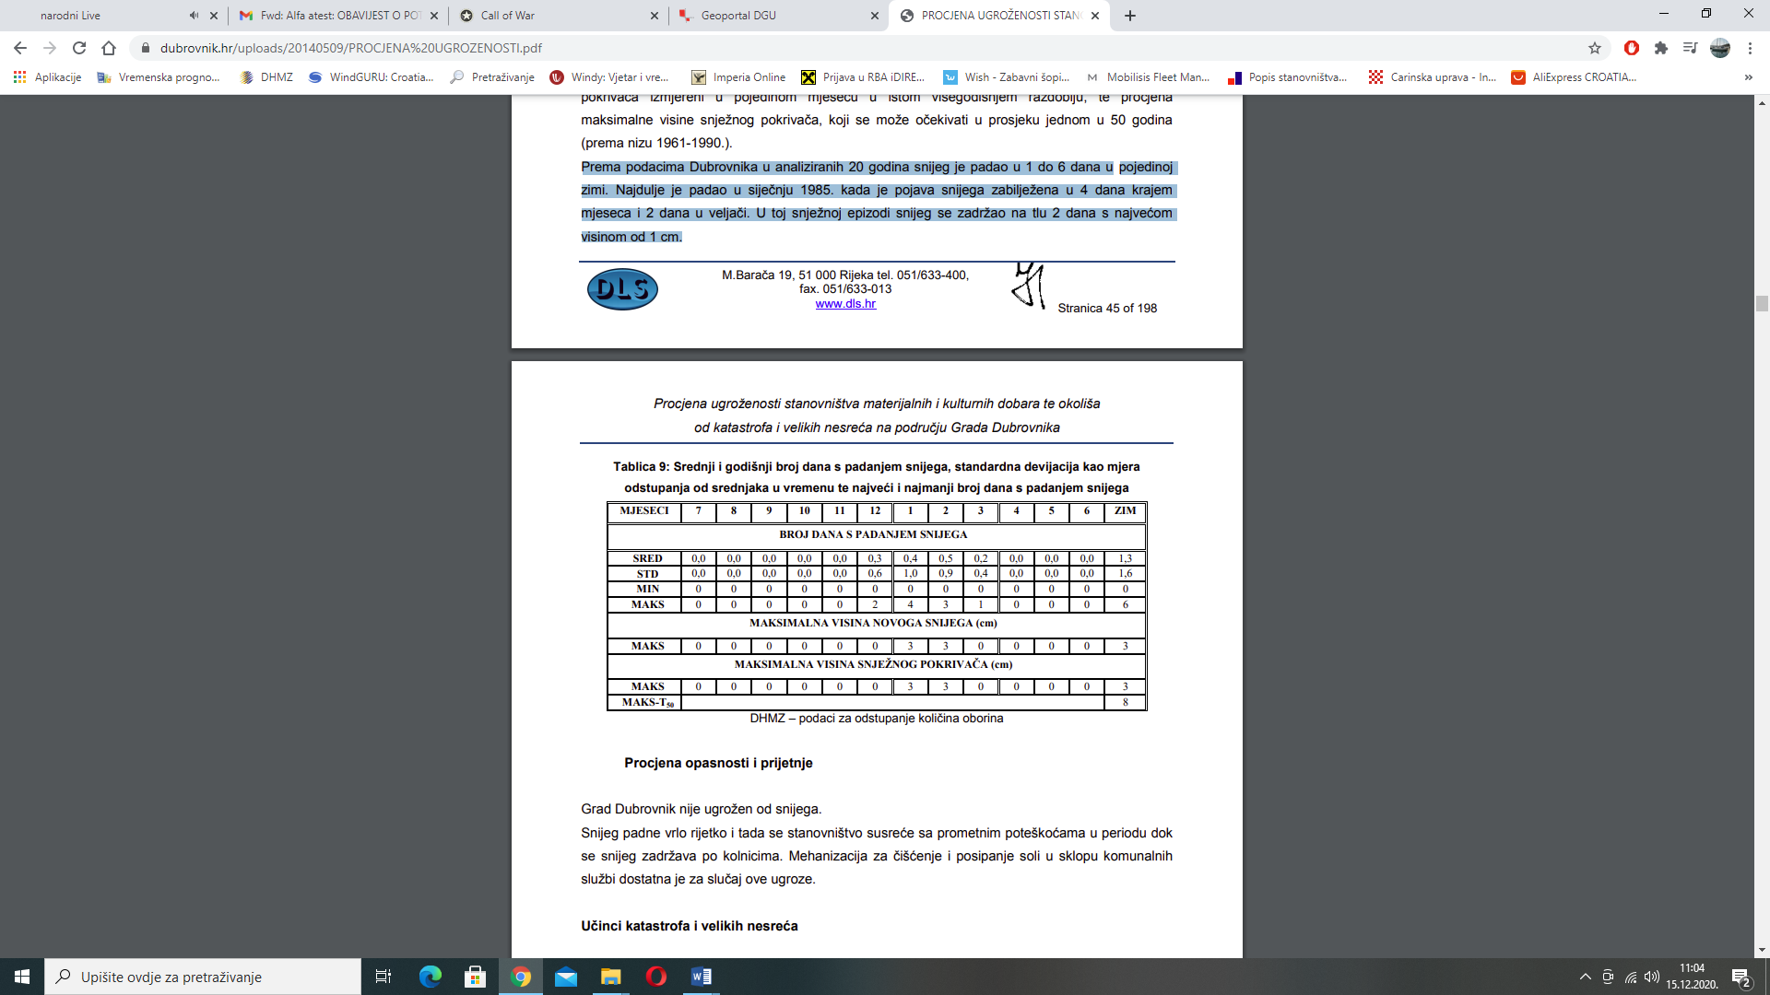

*Izvor podataka: DHMZ RH; Služba meteoroloških istraživanja i razvoja

**Preventivne mjere radi umanjenja posljedica prirodne nepogode**

Pravovremeno ugovoriti, odnosno dodijeliti koncesiju davatelju usluge za zimsko održavanje cesta na području Grada Ploča te sa istim sudjelovati u izradi Plana čišćenja prometnica ili izradi prioriteta čišćenja kao i u kontroli nabavke dostatnih sredstava za posipanje prometnica.

**Mjere za ublažavanje i otklanjanje izravnih posljedica prirodne nepogode**

Mjere za ublažavanje i otklanjanje izravnih posljedica prirodne nepogode podrazumijevaju procjenu šteta i posljedica; sanaciju nastalih oštećenja i šteta. Sanacija obuhvaća aktivnosti kojima se otklanjaju posljedice prirodne nepogode, pružanje prve pomoći unesrećenima ukoliko ih je bilo te sve ostale radnje kojima se smanjuju posljedice snježnih oborina.

|  |  |
| --- | --- |
| **Red. Broj.** | **Radnje i postupci (Mjere)** |
| 1. | Izvještavanje župana DNŽ i predlaganje aktiviranja Povjerenstva za procjenu štete od elementarnih nepogoda na ugroženim područjima. |
| 2. | Pozivanje Povjerenstva te izrada popisa i šteta sukladno Zakona o ublažavanju i uklanjanju posljedica prirodnih nepogoda (NN16/19) |
| 3. | Pozivanje Stožera CZ |
| 4. | Prikupljanje informacija o prohodnosti prometnica. |
| 5. | Prikupljanje informacija o funkcioniranju sustava:   * za elektroopskrbu * za telekomunikaciju * za vodoopskrbu * o stanju društvenih i stambenih objekata na prostoru. |
| 6. | Aktiviranje JVP-a i DVD-a |
| 7. | Utvrđivanje redoslijeda u smislu stavljanja u potpunu funkciju **prometnica** na području Grada sljedećim prioritetom:   * Državna cesta * Županijske ceste * Lokalne ceste |
| 8. | Utvrđivanje redoslijeda u smislu stavljanja u potpunu funkciju **opskrbu električnom energijom**, **grijanjem i telekomunikacijom** sljedećim prioritetom:   1. vodoopskrbni sustav 2. zgrada gradske uprave 3. pošta 4. škole 5. zdravstvene ustanove 6. trgovine 7. objekti za pripremu hrane 8. vatrogasni i društveni domovi   ostali korisnici |
| 9. | U koordinaciji sa Stožerom CZ izvršiti pozivanje pravnih osoba iz Odluke o pravnim osobama od interesa za sustav CZ koje posjeduju mehanizaciju kako bi pomogli u što bržem čišćenju prometnica ovlaštenom koncesionaru i doveli do normalnog funkcioniranja zajednice. |
| 10. | Povjerenstvo nastavlja aktivnosti na popisu i procjeni štete sukladno Zakonu te o rezultatima izvješćuje DNŽ. |

### POLEDICE

Pojava zaleđenih kolnika može biti uzrokovana meteorološkim pojavama ledene kiše, poledice i površinskog leda (zaleđeno i klizavo tlo). To su izvanredne meteorološke pojave koje u hladno doba godine ugrožavaju promet i ljudsko zdravlje, a u motriteljskoj praksi Republike Hrvatske opažaju se i bilježe.

Ledena kiša odnosi se na kišu sačinjenu od prehladnih kapljica koje se u doticaju s hladnim predmetima i tlom zamrzavaju, te tvore glatku ledenu koru na zemlji meteorološkog naziva poledica. Ta poledica kao meteorološka pojava se ne smije zamijeniti s površinskim ledom koji pokriva tlo te nastaje otapanjem snijega i stvaranjem ledene kore ili smrzavanjem kišnih barica. Opisane pojave vezane uz zaleđivanje kolnika u daljnjem tekstu će se nazivati zajedničkim imenom poledica.[3]

Tablica 4: Godišnji hod odabranih meteoroloških parametara, Dubrovnik, 1981. – 2000.*

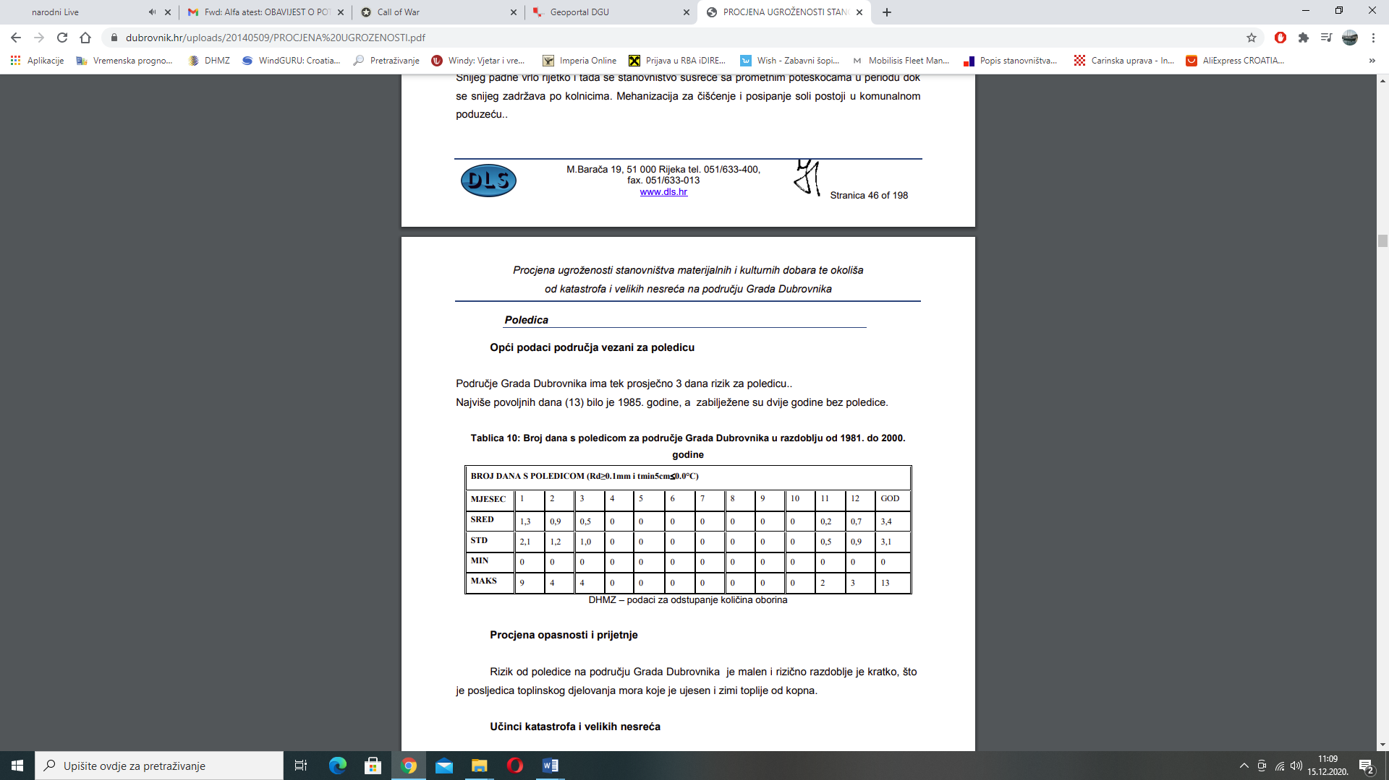

*Izvor podataka: DHMZ RH; Služba meteoroloških istraživanja i razvoja

Posljedice poledica su otežano odvijanje prometa (spori dolazak Hitne pomoći te redovnih službi) i povećana vjerojatnost pojedinačnih prometnih nesreća. U pojedinačnim prometnim nesrećama može biti lako povrijeđenih osoba sa manjim materijalnim štetama na vozilima. Poledice nisu tako velikog i dugotrajnog obima da bi spriječile dolazak Hitne pomoći, dolazak redovnih službi, veterinara i dr. Posljedice su neznatne uzimajući u obzir i alternativne pravce.

Najkritičniji period je od 15. studenog do 15. veljače.

**Preventivne mjere radi umanjenja posljedica prirodne nepogode**

Preventivne mjere su u odgovarajućoj službi koja u svojoj redovnoj djelatnosti vodi računa o sigurnosti prometne infrastrukture (održavanje i čišćenje prometnica te adekvatno označeno prometnim znakovima opasnost od poledica ili snježnog nanosa), zbog poduzimanja potrebnih aktivnosti i zadaća pripravnosti operativnih snaga i materijalnih resursa.

**Mjere za ublažavanje i otklanjanje izravnih posljedica prirodne nepogode**

Mjere za ublažavanje i otklanjanje izravnih posljedica prirodne nepogode podrazumijevaju procjenu šteta i posljedica; sanaciju nastalih oštećenja i šteta. Sanacija obuhvaća aktivnosti kojima se otklanjaju posljedice prirodne nepogode, pružanje prve pomoći unesrećenima ukoliko ih je bilo te sve ostale radnje kojima se smanjuju posljedice poledica.

|  |  |
| --- | --- |
| **Red. Broj.** | **Radnje i postupci (Mjere)** |
| 1. | Izvještavanje župana DNŽ i predlaganje aktiviranja Povjerenstva za procjenu štete od elementarnih nepogoda na ugroženim područjima. |
| 2. | Pozivanje Povjerenstva te izrada popisa i šteta sukladno Zakona o ublažavanju i uklanjanju posljedica prirodnih nepogoda (NN 16/19) |
| 3. | Pozivanje Stožera CZ |
| 4. | Prikupljanje informacija o prohodnosti prometnica. |
| 5. | Prikupljanje informacija o funkcioniranju sustava:   * za elektroopskrbu * za telekomunikaciju * za vodoopskrbu * o stanju društvenih i stambenih objekata na prostoru. |
| 6. | Aktiviranje JVP-a i DVD-a |
| 7. | Utvrđivanje redoslijeda u smislu stavljanja u potpunu funkciju **prometnica** na području Grada sljedećim prioritetom:   * Državna cesta * Županijske ceste * Lokalne ceste |
| 8. | Utvrđivanje redoslijeda u smislu stavljanja u potpunu funkciju **opskrbu električnom energijom**, **grijanjem i telekomunikacijom** sljedećim prioritetom:   * vodoopskrbni sustav * zgrada gradske uprave * pošta * škole * zdravstvene ustanove * trgovine * objekti za pripremu hrane * vatrogasni i društveni domovi * ostali korisnici |
| 9. | U koordinaciji sa Stožerom CZ izvršiti pozivanje pravnih osoba iz Odluke o pravnim osobama od interesa za sustav CZ koje posjeduju mehanizaciju kako bi pomogli u što bržem čišćenju prometnica ovlaštenom koncesionaru i doveli do normalnog funkcioniranja zajednice. |
| 10. | Povjerenstvo nastavlja aktivnosti na popisu i procjeni štete sukladno Zakonu te o rezultatima izvješćuje DNŽ. |

### TUČA

Područje Hrvatske nalazi se u umjerenim geografskim širinama gdje je pojava tuče i sugradice relativno česta. Tuča je kruta oborina sastavljena od zrna ili komada leda, promjera većeg od 5 do 50 mm i većeg. Elementi tuče sastavljeni su od prozirnih i neprozirnih slojeva leda. Tuča pada isključivo iz grmljavinskog oblaka kumulonimbusa, a najčešća je u toplom dijelu godine. Sugradica je isto kruta oborina, sastavljena od neprozirnih zrna smrznute vode, okruglog oblika, veličine između 2 i 5 mm, a pada s kišnim pljuskom. Na meteorološkim stanicama bilježi se uz tuču i sugradicu pojava ledenih zrna u hladnom dijelu godine. Ledena zrna su smrznute kišne kapljice ili snježne pahuljice promjera oko 5 mm, koja padaju pri temperaturi oko ili ispod 00C. Pojave tuča, sugradica i ledena zrna zajedničkim imenom zovu se kruta oborina. Svojim intenzitetom nanose velike štete pokretnoj i nepokretnoj imovini kao i poljoprivredi. Državni hidrometeorološki zavod provodi obranu od tuče na ukupnoj površini od 24 100 km2. Sezona obrane od tuče traje od 1. svibnja do 30. rujna kada tuča može prouzročiti velike štete na poljoprivrednim kulturama i ostaloj imovini.[4]

Na meteorološkoj postaji Dubrovnik srednji godišnji broj dana s krutom oborinom iznosi 4.8 dana. U prosjeku najviše takvih dana javlja se u veljači (1 dan) i travnju (0.7 dana) dok je srednji broj dana u ostalim mjesecima između 0.2 i 0.6 dana. U srpnju nije zabilježen ni jedan dan s krutom oborinom.

Tablica 5: Godišnji hod odabranih meteoroloških parametara, Dubrovnik, 1981. – 2000.*

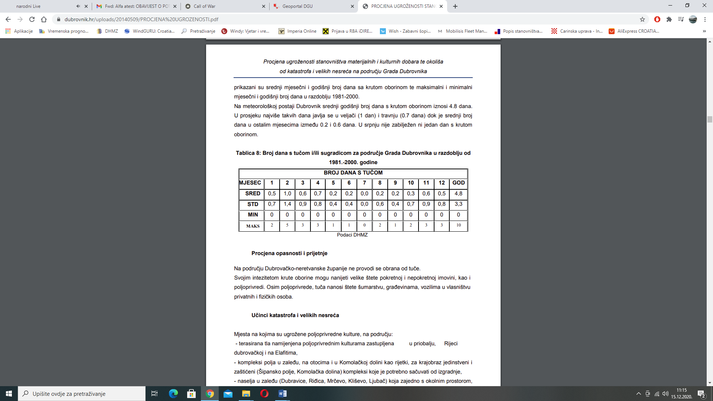

*Izvor podataka: DHMZ RH; Služba meteoroloških istraživanja i razvoja

**Preventivne mjere radi umanjenja posljedica prirodne nepogode**

U preventivno djelovanje prije svega spada nabavka mreža protiv tuče čime se zaštićuju nasadi i urod od posljedica tuče. Kod većih gospodarstvenika, kao i na područjima koja se ne mogu štititi mrežama preventivno ulaganje je osiguranje uroda i nasada kod osiguravajućih društva od posljedica tuče.

**Mjere za ublažavanje i otklanjanje izravnih posljedica prirodne nepogode**

Mjere za ublažavanje i otklanjanje izravnih posljedica prirodne nepogode podrazumijevaju procjenu šteta i posljedica; sanaciju nastalih oštećenja i šteta. Sanacija obuhvaća aktivnosti kojima se otklanjaju posljedice prirodne nepogode, pružanje prve pomoći unesrećenima ukoliko ih je bilo te sve ostale radnje kojima se smanjuju posljedice olujnog i orkanskog nevremena s tučom.

|  |  |
| --- | --- |
| **Red. Broj.** | **Radnje i postupci (Mjere)** |
| 1. | Izvještavanje župana DNŽ i predlaganje aktiviranja Povjerenstva za procjenu štete od elementarnih nepogoda na ugroženim područjima. |
| 2. | Pozivanje Povjerenstva te izrada popisa i šteta sukladno Zakona o ublažavanju i uklanjanju posljedica prirodnih nepogoda (NN16/19) |
| 3. | Pozivanje Stožera CZ |
| 4. | Prikupljanje informacija o naseljima u kojima su se dogodile najveće materijalne štete |
| 5. | Utvrđivanje o funkcioniranju:   * sustava za vodoopskrbu. * sustava za elektroopskrbu. * sustava telekomunikacija. * Prikupljanje informacija o prohodnosti prometnica. * Prikupljanje informacija o stanju društvenih i stambenih objekata na prostoru. |
| 6. | Aktiviranje JVP-a i DVD-a |
| 7. | Utvrđivanje redoslijeda u smislu stavljanja u potpunu funkciju **telekomunikacija i** **opskrbu električnom energijom** sljedećim prioritetom:   * vodoopskrbni sustav * zgrada gradske uprave * škole * zdravstvene ustanove * pekare, trgovine * objekti za pripremu hrane * vatrogasni i društveni domovi * pošta * ostali korisnici |
| 8. | Utvrđivanje redoslijeda u smislu stavljanja u potpunu funkciju **prometnica** na području sljedećim prioritetom:   * Državna cesta * Županijske ceste * Lokalne ceste |
| 9. | Utvrđivanje redoslijeda u smislu privremene sanacije oštećenja slijedećih objekata:   * zdravstvene ustanove * škole * zgrada gradske uprave * trgovine * vatrogasni i društveni domovi * privatni objekti prema stupnju oštećenja |
| 10. | Pozivanje vlasnika poduzeća i obrta koji se bave takvom vrstom djelatnosti koja može izvršiti privremenu sanaciju štete |
| 11. | Povjerenstvo nastavlja aktivnosti na popisu i procjeni štete sukladno Zakonu te o rezultatima izvješćuje DNŽ. |

### MRAZ

**Mraz** je [oborina](https://hr.wikipedia.org/wiki/Oborina) koja nastaje kada se vlaga iz [vodenom parom](https://hr.wikipedia.org/wiki/Vodena_para) zasićenog [zraka](https://hr.wikipedia.org/wiki/Zrak) [desublimira](https://hr.wikipedia.org/w/index.php?title=Desublimacija&action=edit&redlink=1" \o "Desublimacija (stranica ne postoji)) na čvrstim površinama čija temperatura je manja i od temperature [rosišta](https://hr.wikipedia.org/wiki/Rosi%C5%A1te) i od 0 °C.

Mraz uglavnom pogađa [životinje](https://hr.wikipedia.org/wiki/%C5%BDivotinja), [biljke](https://hr.wikipedia.org/wiki/Biljke), [vodu](https://hr.wikipedia.org/wiki/Voda) i [tlo](https://hr.wikipedia.org/wiki/Tlo). Trajan mraz tijekom [zime](https://hr.wikipedia.org/wiki/Zima) dovodi do zimskog sna prirode.

U [umjerenom zemljopisnom pojasu](https://hr.wikipedia.org/wiki/Umjereni_pojas) koriste se sljedeće formulacije za opisivanje temperatura:

* slab mraz: 0 ° C do -4 ° C
* umjereni mraz: -4 ° C do -10 ° C
* jaki mraz: -10 ° C do -15 ° C
* vrlo jaki mraz: ispod -15 ° C

Pojava mraza, osobito u proljeće početkom vegetacijskog perioda, može izazvati velike pa i katastrofalne štete na poljoprivrednim kulturama.

**Preventivne mjere radi umanjenja posljedica prirodne nepogode**

U preventivno djelovanje prije svega spada izrada staklenika ili plastenika čime se zaštićuju nasadi i urod od posljedica mraza. Kod većih gospodarstvenika, kao i na područjima koja se ne mogu štititi plastenicima preventivno ulaganje je osiguranje uroda i nasada od posljedica mraza kod osiguravajućih društva što se može djelomično osigurati i iz fondova EU.

**Mjere za ublažavanje i otklanjanje izravnih posljedica prirodne nepogode**

Mjere za ublažavanje i otklanjanje izravnih posljedica prirodne nepogode podrazumijevaju procjenu šteta i posljedica; sanaciju nastalih oštećenja i šteta. Sanacija obuhvaća aktivnosti kojima se otklanjaju posljedice prirodne nepogode, pružanje prve pomoći unesrećenima ukoliko ih je bilo te sve ostale radnje kojima se smanjuju posljedice mraza.

|  |  |
| --- | --- |
| **Red. Broj.** | **Radnje i postupci (Mjere)** |
| 1. | Izvještavanje župana DNŽ i predlaganje aktiviranja Povjerenstva za procjenu štete od elementarnih nepogoda na ugroženim područjima. |
| 2. | Pozivanje Povjerenstva te izrada popisa i šteta sukladno Zakona o ublažavanju i uklanjanju posljedica prirodnih nepogoda (NN16/19) |
| 3. | Prikupljanje informacija o naseljima u kojima su se dogodile najveće materijalne štete |
| 4. | Izvješćivanje Županijskog povjerenstva o obimu štete te dostavljanje izvješća o učinjenom |

## NOSITELJI MJERA PO ELEMENTARNIM NEPOGODAMA

Nositelji mjera za ublažavanje te otklanjanje izravnih posljedica prirodnih nepogoda su operativne snage sustava Civilne zaštite Grada Ploče koje su definirane Zakonom o sustavu civilne zaštite („Narodne novine“ broj 82/2015, 118/2018, 31/2020 i 20/2021,114/22)

* Stožer civilne zaštite Grada Ploče
* Operativne snage vatrogastva-JVP i 2 DVD-a
* Operativne snage Hrvatskog Crvenog križa-GDCK Ploče
* Operativne snage Hrvatske gorske službe spašavanja-Stanica Dubrovnik-OT Neretva
* Udruge građana:
* Lovačko društvo „Vranjak“, Ploče (preko 50 članova)
* AERO KLUB „KRILA NERETVE“, Komin ( 10-tak članova)
* AUTO MOTO KLUB“RACING TEAM PLOČE“ (40-tak članova)
* Ivan Barbir – službeni promatrač ptica pri Hrvatskom ornitološkom savezu
* Ekološko ronilački klub „Periska“ Ploče
* Postrojba civilne zaštite opće namjene, Povjerenici CZ i njihovi zamjenici
* Koordinatori na lokaciji
* Pravne osobe od interesa za sustav civilne zaštite imenovane Odlukom Gradonačelnika
* Koordinatori na lokaciji određeni u slučaju potrebe, za svaku ugrozu (Uputa Ravnateljstva CZ -Izvanredni događaj uzrokovan vremenskim nepogodama KLASA: 240-01/24-01/4; URBROJ: 511-01-331-24-139 od 04. listopada 2024.

Pored Operativnih snaga sustava CZ kao nositelji određenih mjera u pojedinim ugrozama pojavit će se i:

* Društvo Crvenog križa Dubrovačko-neretvanske županije
* Centar za socijalnu skrb Dubrovačko-neretvanske županije - centar Ploče.
* Zavod za javno zdravstvo Dubrovačko-neretvanske županije
* Veterinarska stanica
* Hrvatske vode
* HEP-interventne službe
* Hrvatske ceste

Sve navedene snage koristit će se u provođenju mjera kod svih elementarnih nepogoda ovisno o potrebama za istima.

# PROCJENA OSIGURANJA OPREME I DRUGIH SREDSTAVA ZA ZAŠTITU I SPRJEČAVANJE STRADANJA IMOVINE, GOSPODARSKIH FUNKCIJA I STRADANJA STANOVNIŠTVA

Temeljem tumačenja Zakona o ublažavanju i uklanjanju posljedica prirodnih nepogoda dobivenog od Ministarstva financija KLASA: 422-02/19-01/27 URBROJ: 513-06-02-19-5 od 26. veljače 2019. godine, pod pojmom procjena osiguranja opreme i drugih sredstava za zaštitu i sprječavanje stradanja imovine, gospodarskih funkcija i stradanja stanovništva (čl.17. stavak 2. točka 2.) podrazumijeva se procjena opreme i drugih sredstava nužnih za sanaciju, djelomično otklanjanje i ublažavanje štete nastale uslijed djelovanja prirodne nepogode.

Grad Ploče ne raspolaže vlastitom opremom ni sredstvima za zaštitu i sprečavanje stradanja imovine, gospodarskih funkcija i stradanja stanovništva.

**Opremom i sredstvima raspolažu subjekti koji su navedeni kao nositelji mjera za otklanjanje izravnih posljedica prirodnih nepogoda.**

Gospodarski subjekti koji raspolažu opremom, za izvođenje potrebnih radnji u slučaju sanacije, u okviru svoje redovne djelatnosti odrađuju preventivne mjere za smanjenje šteta pri nastajanju elementarne nepogode.

Raspoloživa sredstva i opremu u privatnom vlasništvu koju bi se moglo staviti na raspolaganje u slučaju potrebe teško je procijeniti.

# OSTALE MJERE KOJE UKLJUČUJU SURADNJU S NADLEŽNIM TIJELIMA (ŽUPANIJA, MINISTARSTVO, STRUČNJAKA ZA PODRUČJE PRIRODNIH NEPOGODA)

Sukladno propisima kojima se uređuju pitanja u vezi elementarnih mjera kao mjera sanacije šteta od prirodnih nepogoda utvrđuje se:

* provedba mjera s ciljem dodjeljivanja pomoći za ublažavanje i djelomično uklanjanje šteta od prirodnih nepogoda

provedba mjera s ciljem dodjeljivanja žurne pomoći u svrhu djelomične sanacije šteta od prirodnih nepogoda

Utvrđuje se da su nositelj provedbe mjera iz prethodnih stavaka:

* Gradonačelnik Grada Ploče,
* Gradsko povjerenstvo Grada Ploče za procjenu šteta od prirodnih nepogoda,
* Služba za opće poslove nadležan za pitanja u vezi prirodnih nepogoda.

Gradsko povjerenstvo Grada Ploče ostvaruje suradnju sa Županijskim povjerenstvom za procjenu šteta od prirodnih nepogoda te sa istim usklađuje sve potrebne mjere i postupke oko provođenja ovog Plana.

Pored navedenih mjera, a sukladno Uputi Ravnateljstva CZ -Izvanredni događaj uzrokovan vremenskim nepogodama KLASA: 240-01/24-01/4; URBROJ: 511-01-331-24-139 od 04. listopada 2024., kada izvanredni (vremenski) događaj ima tendenciju razvoja u veliku nesreću, Služba civilne zaštite Dubrovnik će predložiti izvršnom tijelu JLS da načelnik stožera civilne zaštite imenuje koordinatora na lokaciji te aktivira operativne snage i sudionike sustava civilne zaštite (Uputa u prilogu).

# ZAKLJUČAK

Ovim planom evidentirane su moguće prirodne nepogode na području Grada Ploče.

Analizom učestalosti pojave istih kao i dosadašnjih šteta moguće je doći do procjene mogućih budućih šteta na području Grada.

Dosadašnja praksa je ukazala na nužnost promjena u postojećem sustavu dodjele pomoći za nastale štete od prirodnih nepogoda. U budućnosti se očekuje nastanak novih šteta na poljoprivrednim zemljištima, pri čemu nije moguće procijeniti razmjere nastanka istih. Ovog trenutka moguće je utvrditi kako je postotak osiguranja imovine, posebice u poljoprivredi, iznimno malen. Potrebno je u većoj mjeri osiguravati imovinu, što bi u konačnici imalo pozitivne učinke na gospodarstvo jer pomoć iz državnog proračuna nije dostatna za pokriće nastalih šteta, a posebice za stabiliziranje poslovanja oštećenika koji se bavi određenom gospodarskom djelatnošću.

Postojeći uspostavljeni sustav omogućuje dodjelu državne potpore za osiguranje šteta u poljoprivredi kao i Program ruralnog razvoja koji kroz mjere osigurava sredstva za nadoknadu izgubljenog proizvodnog potencijala u poljoprivredi i pokriće troškova premije osiguranja usjeva, životinja i biljaka uzrokovanih različitim čimbenicima, a što uključuje i prirodne nepogode koje određuje ovaj Plan.

Analizirajući sve snage i sredstva vidljivo je da Grad Ploče ima snage kojima će provesti mjere za ublažavanje i otklanjanje izravnih posljedica prirodne nepogode.

Preventivne radnje koje je Grad Ploče u mogućnosti provesti, kontinuirano će se provoditi tokom godine.

Ovaj Plan će se usvojiti na Gradskom vijeću i bit će važeći do donošenja novog, sukladno čl. 17., do 30. studenog slijedeće godine.

U Pločama, __________ 2025. godine

Prilog:

Uputa Ravnateljstva CZ -Izvanredni događaj uzrokovan vremenskim nepogodama,

KLASA: 240-01/24-01/4; URBROJ: 511-01-331-24-139 od 04. listopada 2024.

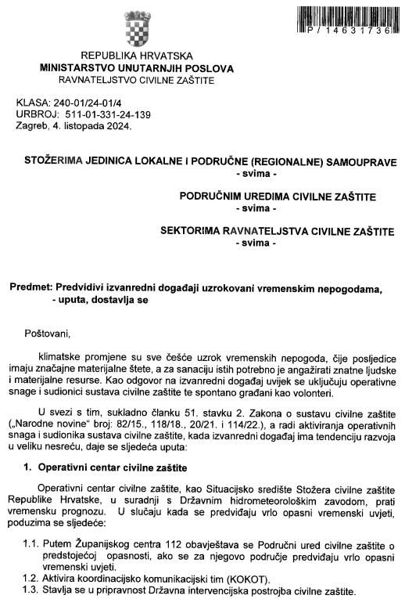

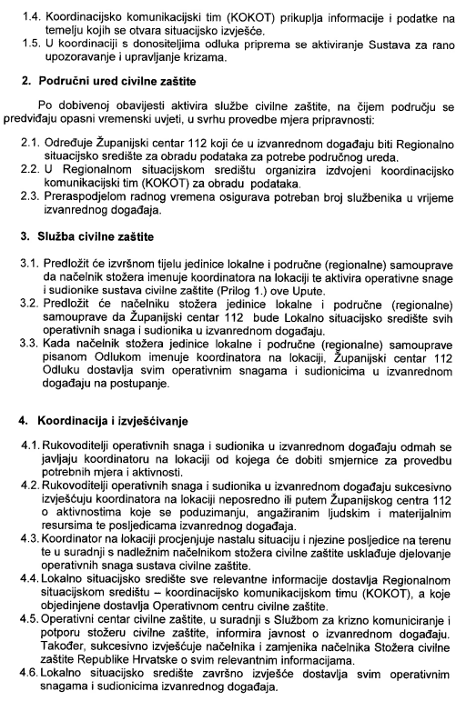

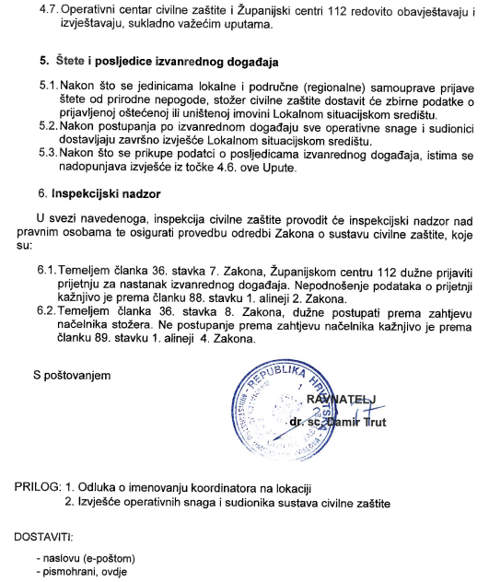

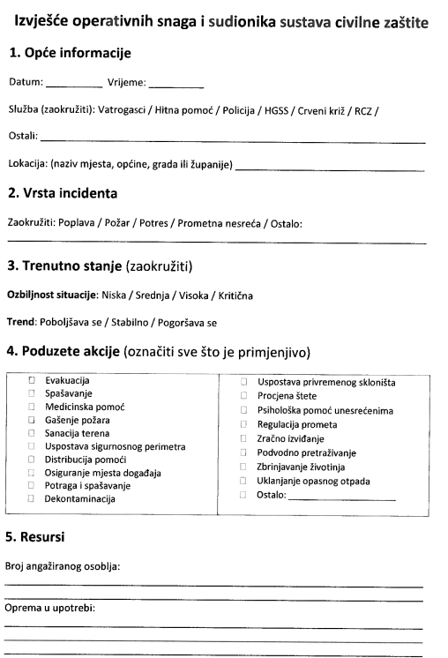

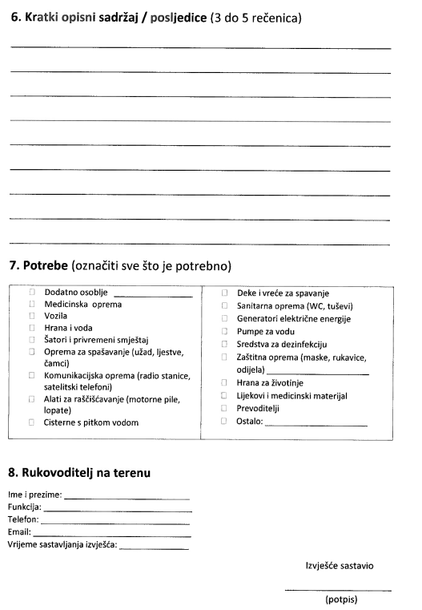

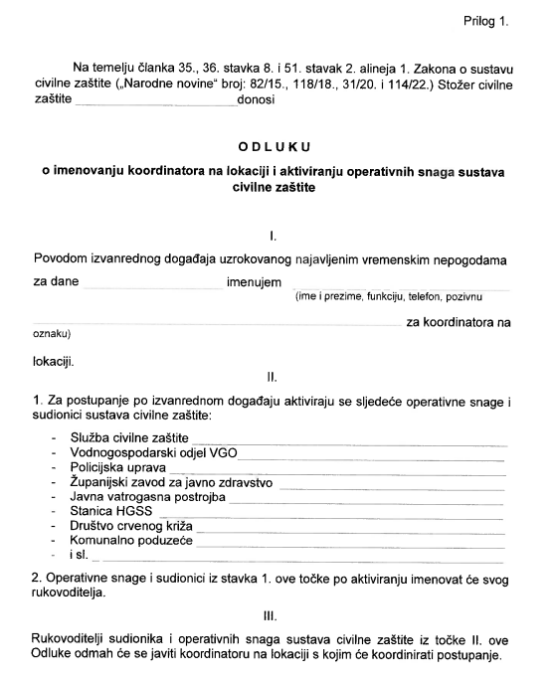

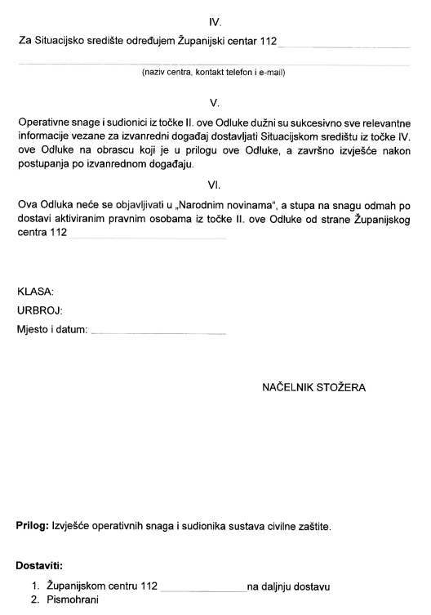

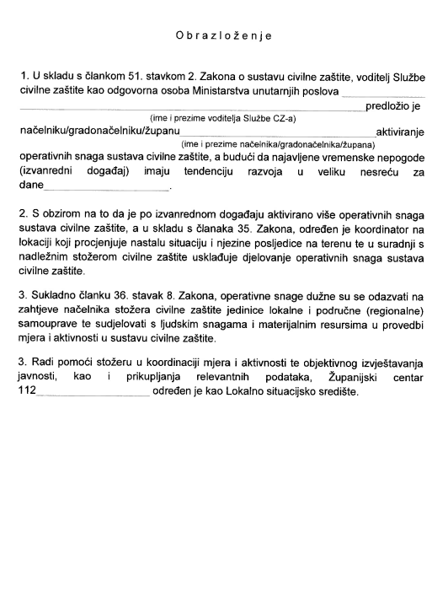

1. Izvor podataka: DHMZ RH; Služba meteoroloških istraživanja i razvoja
2. Izvor podataka: DHMZ RH; Služba meteoroloških istraživanja i razvoja
3. Izvor podataka: DHMZ RH; Služba meteoroloških istraživanja i razvoja
4. Izvor podataka: DHMZ RH; Služba meteoroloških istraživanja i razvoja